INDICAÇÃO Nº 436/2024

Assunto: Solicito ao Exmo. Sr. Prefeito Municipal, que solicite a empresa “Suma do Brasil”, efetuar coleta de lixo, reciclável e cata-bugiganga adequada ao longo da R. Santa Maria- Vila Santa Terezinha em Itatiba - SP, conforme especifica.

Senhor Presidente:

Este vereador foi procurado a fim de contribuir para solucionar este problema intervindo junto ao departamento competente da municipalidade.

Tal medida se faz necessária, uma vez que relatam que os caminhões de coleta de lixo “comum” e de coleta de reciclável, assim como cata-bugiganga não atendem o referido local em sua totalidade, deixando de coletar o lixo de grande parte das residências e estabelecimentos.

Considerando ainda que essa situação favorece o aparecimento de animais peçonhentos, como aranhas e escorpiões, além do mal cheiro em todo o local, e possíveis focos de dengue os moradores solicitam a coleta desse lixo.

INDICO ao Sr. Prefeito Municipal, nos termos do Regimento Interno dessa Casa de Leis, que se digne determinar ao setor competente que demande a empresa “Suma do Brasil”, efetuar coleta de lixo adequada ao longo da R. Santa Maria- Vila Santa Terezinha (imagens em anexo). Por estes motivos apresentados, tornam-se necessárias ações urgentes da Administração Pública e sua execução no menor tempo possível.

SALA DAS SESSÕES, 26 de fevereiro de 2024.

igor hungaro.
Vereador -pdt

R. Santa Maria- Vila Santa Terezinha em Itatiba – SP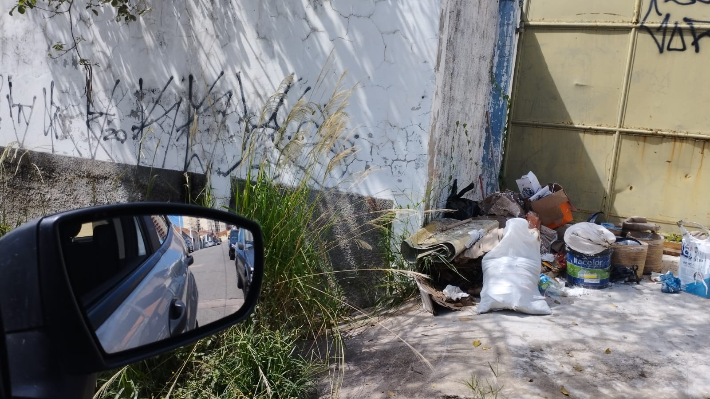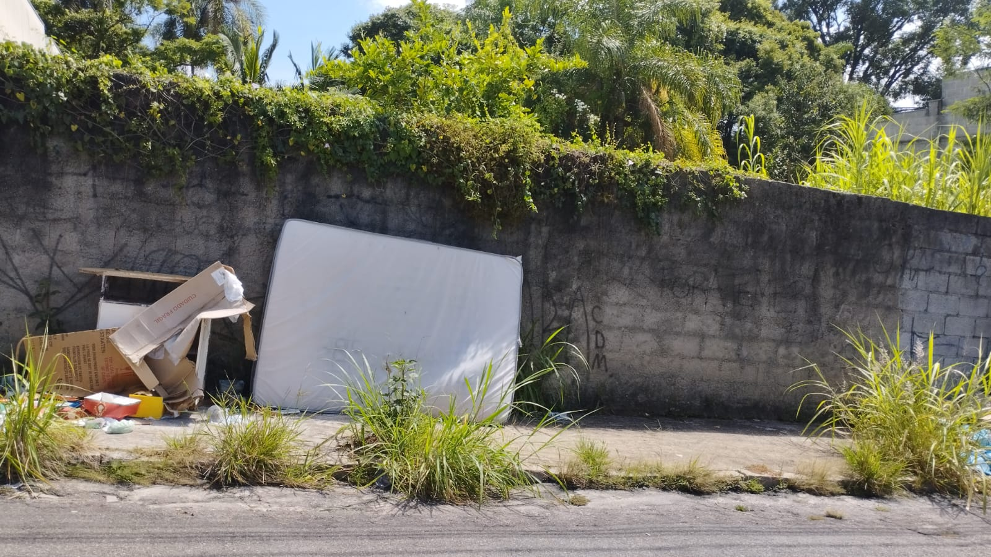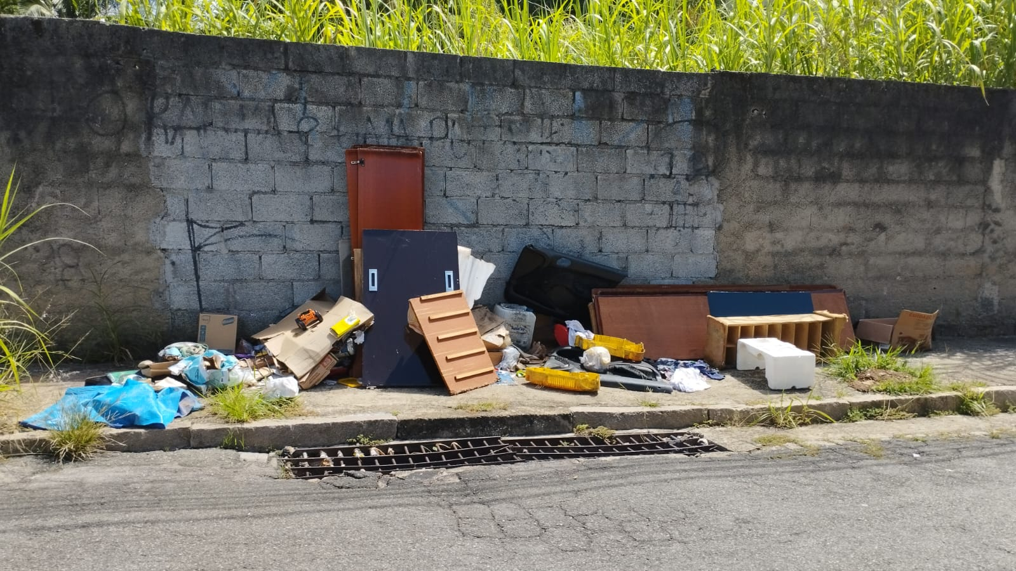
R. Santa Maria- Vila Santa Terezinha em Itatiba – SP

